Laporan Tugas 2



13020200036 – Muhammad Syawal Arma

Kelas A1

PBO

Tugas 02

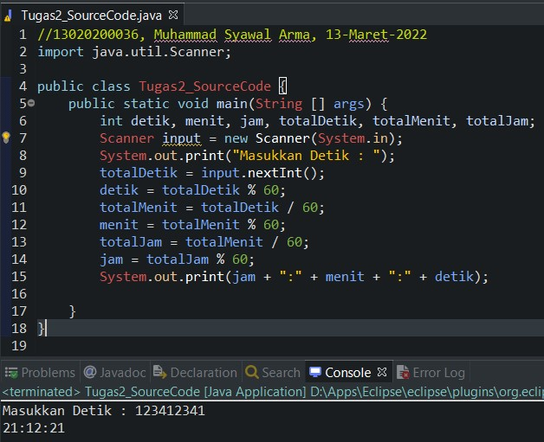Source Code

Penjelasan Source Code :

* **Line 1** : Identitas author dan waktu pengerjaan code
* **Line 2** : Import package java,util.scanner agar dapat menggunakan command scanner yang akan mengambil input tipe data primitif (i.e int,double,float dll) dari user.
* **Line 4** : Pembuatan class dengan access modifier public, yang artinya class tersebut dapat di akses oleh class lainnya
* **Line 5** : Pembuatan class main
* **Line 6** : Deklarasi variabel dan tipe data tiap variabel (int = menyimpan data bilangan bulat)
* **Line 7** : Pembuatan scanner dengan nama “input”
* **Line 8** : Output Kata
* **Line 9** : Mengambil Input dari user dan menyimpannya di variabel “totalDetik”
* **Line 10** : Memberikan variabel detik nilai dari totalDetik dimodulo 60
* **Line 11** : Memberikan variabel totalMenit nilai dari totalDetik dibagi 60
* **Line 12** : Memberikan variabel menit nilai dari totalMenit dimodulo 60
* **Line 13** : Memberikan variabel totalJam nilai dari totalMenit dibagi 60
* **Line 14** : Memberikan variable jam nilai dari totalJam dimodulo 60
* **Line 15** : Output dengan format jam:menit:detik